

Лабораторная работа 9
Асинхронные запросы
(Fetch, API, AJAX)

Выполнил: Болдырев Анатолий
Группа: ИС 24-21
Проверил: Рашидинов Дамир

Алматы, 2025

Цель работы:

Освоить принципы работы с Fetch API в JavaScript, научиться получать и обрабатывать данные из внешних источников (API), а также динамически отображать их на веб-странице.

Краткий теоретический обзор

Fetch API - это современный способ выполнения HTTP-запросов в JavaScript.
Он позволяет отправлять запросы к серверу и получать ответы в асинхронном режиме, заменяя устаревший XMLHttpRequest.

Основные принципы работы:
1. fetch(url) - выполняет HTTP-запрос и возвращает объект Promise.
2. response.ok - проверяет успешность запроса (код ответа 200–299).
3. response.json() - преобразует ответ в формат JSON.
4. async / await - упрощает синтаксис работы с промисами.

Пример простого запроса:
*Java*
const response = await fetch('https://jsonplaceholder.typicode.com/users');
const data = await response.json();
console.log(data);
Листинг программы (index.html)
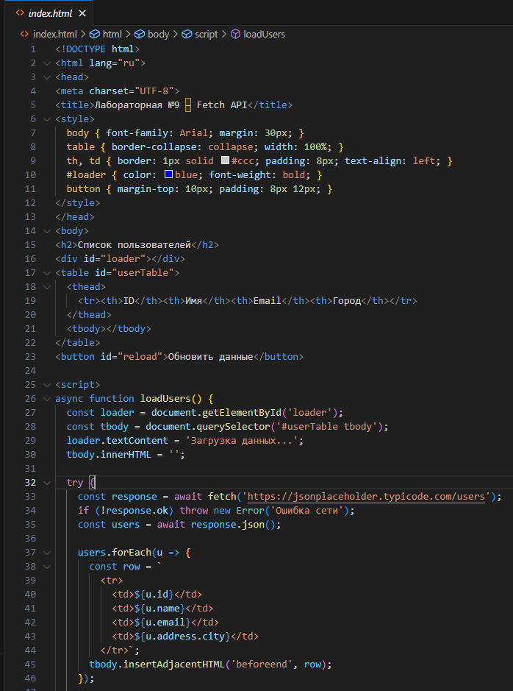
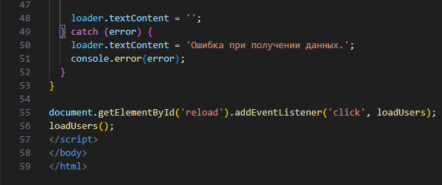
Скриншот результата:
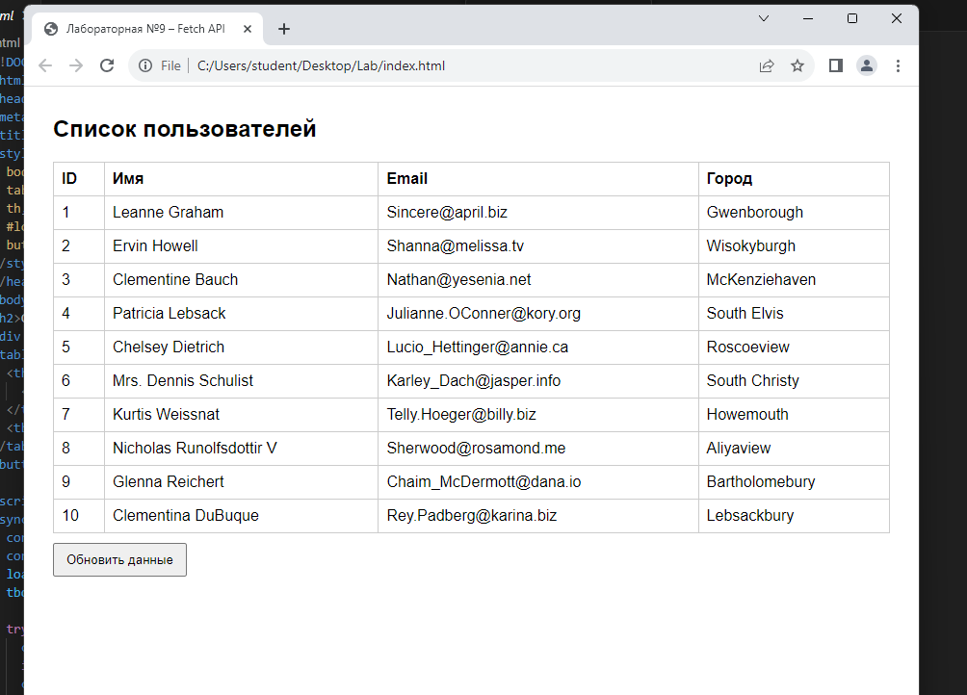
Таблица с данными успешно загружена с сайта https://jsonplaceholder.typicode.com/users и отображается на странице.

Выводы

В ходе лабораторной работы я:
-Изучил принципы работы с Fetch API.
-Научился выполнять HTTP-запросы и обрабатывать ответы в формате JSON.
-Реализовал динамическое обновление данных на веб-странице.
-Освоил обработку ошибок при сетевых запросах.

Трудности:
Возникла ошибка при обработке ответа (response.json()), решена с помощью правильного использования await.
Также были отлажены асинхронные функции и добавлена индикация загрузки данных.

